***Pedro Trigo sj : “Sólo caminando con los pobres, tiene sentido la lucha política por cambiar las estructuras económicas y de poder”*Rafael Luciani: “Hay que pasar de la conversión pastoral a la pirámide invertida”**

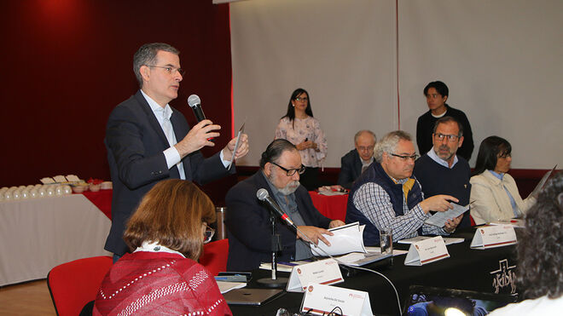

Encuentro Iberoamericano de Puebla Ramón Tecolt

**Carlos Schickendantz: “El modelo eclesial no es saludable y, más aún, es peligroso para los pequeños”**

**El jesuita: "Nunca habrá sinodalidad en el seno del pueblo de Dios, mientras no haya sinodalidad del pueblo de Dios con los pobres de la tierra"**

***24.04.2019 |***[***José Manuel Vidal***](https://www.religiondigital.org/jose_manuel_vidal/)***, enviado especial a Puebla***

La sesión de la tarde del primer día del Encuentro iberoamericano de Teología se nucleó en torno a 'sinodalidad y reforma de la Iglesia'. Con una primera ponencia a cargo del teólogo hispano-venezolano, **Pedro Trigo sj,** titulada 'Caminar con los pobres de la tierra y de un modo particular con los pobres con espíritu'.

Pedro Trigo lo dice hondo, lo dice claro y lo dice bien. Con frases directas, al estilo Francisco. El teólogo comenzó así de tajante: “**Nunca habrá sinodalidad en el seno del pueblo de Dios, mientras no haya sinodalidad del pueblo de Dios con los pobres de la tierra**”. Y dedicó los siguientes 30 minutos a explicar esta afirmación.

[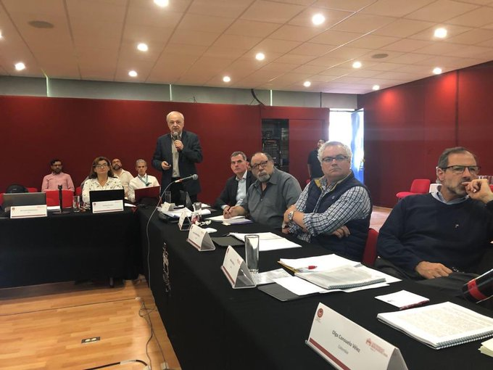](https://twitter.com/rafluciani/status/1120915078050500608/photo/1)

Primero, porque “sólo caminando con los pobres conseguiremos los humanos caminar juntos”. Por eso, “el problema de los cristianos actuales es querer compensar y luchar contra los efectos del sistema no contra los que los producen. Eso es ser funcionales al sistema”.[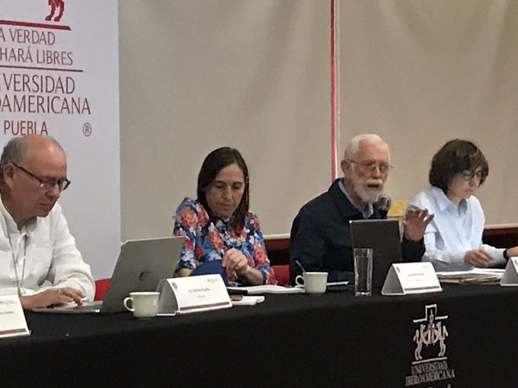](https://twitter.com/rafluciani/status/1120915078050500608/photo/1)

[Información y privacidad de Twitter Ads](https://support.twitter.com/articles/20175256)

**Seguir a los pobres es seguir a Jesús**

Porque, “sólo caminando con los pobres, tiene sentido la lucha política por cambiar las estructuras económicas y de poder”. Y es que “para los cristianos, caminar con los pobres forma parte esencial del seguimiento de Jesús y, en el fondo, es seguir a Jesús”.

El padre Trigo sigue con su contundencia habitual: “Los pobres fueron compañeros de camino de Jesús, porque Jesús vivía en la calle, no tenía donde reclinar la cabeza”. Es decir, fue un sintecho. Porque **“lJesús fue de los pobres y ellos les correspondieron y estuvieron en el centro de su propuesta”**.

Más aún, según Trigo, “no solo tenemos que ser compañeros de camino de los pobres, sino que tenemos que ponernos en el discipulado de los pobres”. La dificultad reside en que “los pobre son dan clases”.

**Pirámide invertida**

Es evidente, según Trigo, “**hoy vivimos en una sociedad y en una Iglesia piramidal**”. Por eso, el Papa Francisco apuesta por “el modelo de la pirámide invertida: arriba está el pueblo de Dios, sobre todo el pueblo pobre. La jerarquía está abajo, y el Papa, debajo de todos. Porque el poder de la Iglesia es servicio y servicio por abajo”.

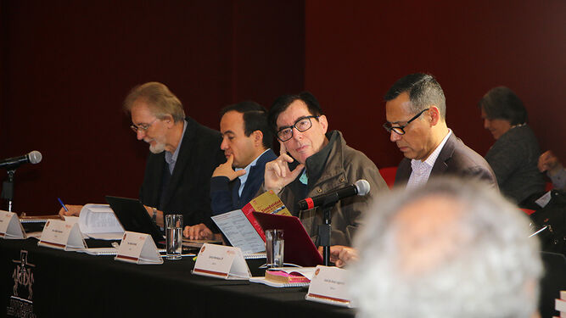

Encuentro Iberoamericano de Puebla Ramón Tecolt

Esta dinámica, como se ve con el Papa Francisco, provoca “tanta resistencia en los que aspiran, aunque no se lo digan a sí mismos, a hacer carrera eclesiástica”. Porque, como concluía el padre Trigo,

***“la sinodalidad con el pueblo pobre y más particularmente con los pobres con espíritu da la medida de nuestra fidelidad al camino de Jesús, a Jesús Camino”***

Tras la aplaudida intervención del padre Trigo, el turno fue para uno de los organizadores del evento, el teólogo venezolano,**Rafael Luciani**, que disertó sobre 'La sinodalidad, un nuevo modelo eclesial de proceder'.

Luciani subrayó, en primer lugar, el paso “de la conversión pastoral a la pirámide invertida”, la figura que utiliza el Papa para definir a la Iglesia que queremos. Porque se trata de “poner en marcha un **proceso de conversión pastoral** que replantee las dinámicas y el manejo del poder en las estructuras eclesiales, asi como un nuevo modo de proceder que integre a la totalidad de los fieles como punto de encuentro y de salida”.

**Caminar juntos, discernir juntos**

Eso significa, para Luciani, pasar “de la totalidad al conjunto de los fieles”, poner en marcha “un nuevo modelo eclesial de proceder” y pasar “de las convergencias al consensus fidelium' “. Es decir, “el caminar juntos solo se realiza al reunirse y discernir juntos”. Sólo así terminaremos, según el teólogo, en una eclesiogénesis, en la que “lo que afecta a todos debe ser tratado y aprobado por todos”.

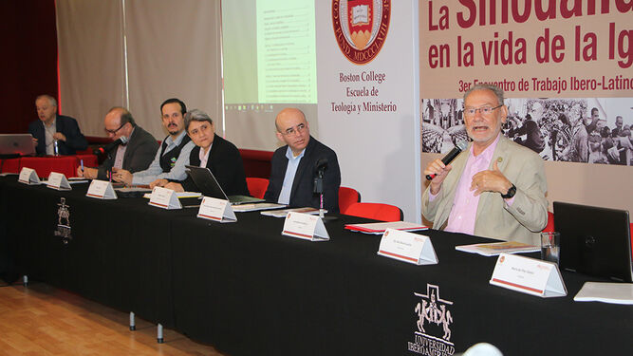

Encuentro Iberoamericano de Puebla Ramón Tecolt

A continuación, el brillante teólogo chileno, **Carlos Schickendantz** abordó el tema candente de los abusos sexuales del clero, con una ponencia sobre los 'Estándares contemporáneos de buena gobernanza, hacia una sinodalidad estructural”.

**Abusos sexuales del clero**

El teólogo argentino-chileno centró su ponencia en diversos informes sobre abusos sexuales del clero. Concretamente en tres.Uno americano, otro el australiano de la Royal Commission, y el tercero un estudio alemán, financiado por el episcopado de ese país.

Una de las conclusiones de los tres informes es que “**el modelo eclesial no es saludable** y, más aún, es peligroso para los pequeños”. Por eso, “

***la reforma de la Iglesia y las reformas de la Iglesia aparecen, por primera vez, como una imprescindible e impostergable política de salud pública”***

En segundo lugar, según Schickendantz, los informes sustentan que, “al tratarse de un asunto sistémico, hay que reformar el sistema”. Porque se ha demostrado que, en la crisis de los abusos, no se trata de unas cuantas manzanas podridas ni de obispos individuales encubridores, “cuando la verdad es que se trata de un fracaso institucional”.

Porque, como subrayó el teólogo, “el abuso sexual es siempre abuso de poder, favorecido por las estructuras autoritarias y clericales”. De ahí, la**necesidad de una teología de los nuevos ministerios,** tanto desde el punto de vista teológico, como sobre todo jurídico.

**Una reforma eficaz**

Porque, según Schickendantz, “una reforma de la Iglesia que no termine en reforma jurídica es ineficaz e indigna de nuestro tiempo”. Por eso, el teólogo concluyó que “o se eliminan las disfunciones sistémicas o lo demás es música”.

Los abusos tiene muchas causas, pero

***“el clericalismo es el factor singularmente más relevante, el factor fundamental, no la homosexualidad, como dicen los integristas, ni la teología moral, como se dijo recientemente”***

De ahí que el teólogo abogue por la obligatoriedad de que los obispos rindan cuentas, porque, ahora mismo, el sistema no se lo exige y, si lo hacen, es por buena voluntad. Y eso es toda una tragedia. Porque, “donde no hay división de poderes, no se garantizan los derechos humanos, dado que**la Iglesia es juez y parte**, hace la ley y la ejecuta, es un modelo no saludable, con estructuras que no son saludables”.

[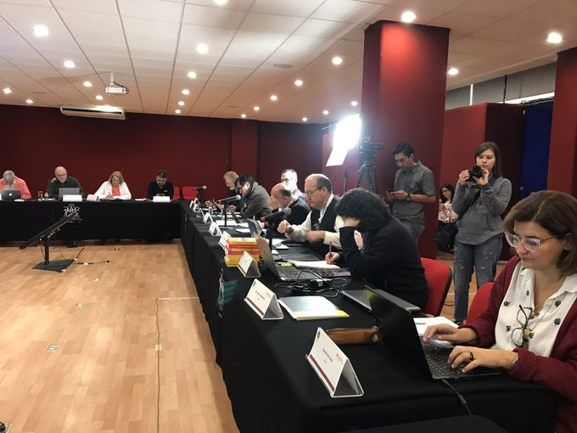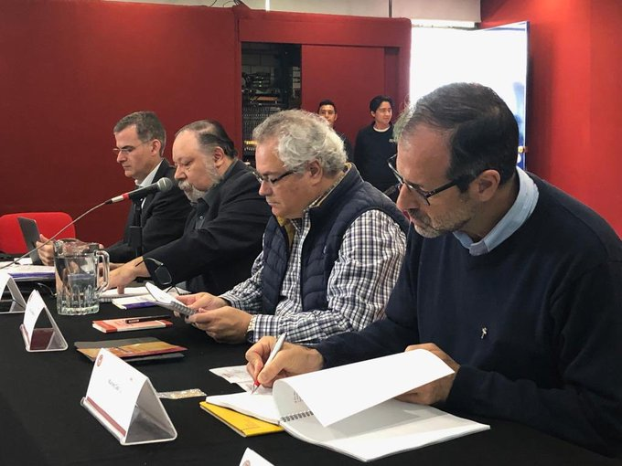](https://twitter.com/rafluciani/status/1120918335397347329/photo/1)

[Información y privacidad de Twitter Ads](https://support.twitter.com/articles/20175256)

**Reforma sin víctimas**

Para Schickendantz, “debimos hacer esta reforma sin víctimas; ahora, la tenemos que hacer con las manos manchadas, de lo contrario, no tendremos una Iglesia a la altura de nuestro tiempo”.

Tras el correspondiente debate, el congreso se adentró en las 'Perspectivas canónicas' de la sinodalidad, a cargo de dos canonistas: el salesiano chileno **David Albornoz**, y el también jesuita chileno **Marcelo Gidi**.

El arzobispo de Puebla, **Víctor Sánchez**, también se hizo presente en el encuentro, que, a su juicio, “beneficia, en primer lugar a la diocesis”. La jornada concluyó con una eucaristía, presidida por el cardenal de Caracas, **Baltazar Porras**, acompañado del arzobispo de la diócesis, por monseñor Biord y por el rector de la Ibero de Puebla.

<https://www.religiondigital.org/america/Rafael-Luciani-conversion-pastoral-invertida-religion-iglesia-puebla-teologia-iberoamericano-trigo_0_2115688414.html>